Estimation du prix du marché de votre bien immobilier

[Chère Madame xxx, / Cher Monsieur xxx,]

L’estimation que vous avez réalisée sur notre site vous a permis de nourrir votre réflexion quant à votre projet immobilier.
D’après les caractéristiques que vous nous avez transmises, voici le prix du marché de votre bien immobilier qui se situe dans la fourchette suivante :

-------------------------------------------------------------------------------------------------------------------Haut du mail
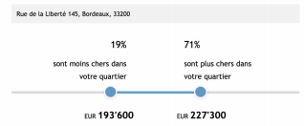
---------------------------------------------------------------------------------------------------------------Fin du mail

Cette estimation ne peut pas être aussi précise que celle réalisée par un professionnel.

C’est pour cela qu’un de nos collaborateurs vous contactera très prochainement afin d’affiner votre projet et vous communiquer un rapport d'estimation précis et complet.

Vous vous posez peut-être des questions sur l’état du marché local ? Ou peut-être sur la concrétisation de ce projet ?
Vous voulez acheter, vendre, louer ou même investir nous restons à votre disposition pour échanger.

VOTRE SIGNATURE

